模拟退火实验报告

姓名：欧穗新
学号：16340173
日期：2019年1月12

摘要：
本次实验在TSPLIB中选了ch130（130个城市）的TSP问题，然后采用多种邻域操作的局部搜索local search策略求解（包括使用交换城市、逆转路径两种邻域操作），并在局部搜索策略的基础上，加入模拟退火simulated annealing策略，最终模拟退火求得的解不超过最优值的5％，第一种局部搜索求得的解超过最优值的10％，第二种局部搜索求得的解不超过最优值的10％。得出结论局部搜索能够在很快的时间内得到比较好的解，但是极易陷入局部最优无法跳出，并且合适的邻域操作能够改进搜索结果。而模拟退火算法能够有一定跳出局部最优的能力，稳定得出全局较优解，但是缺点是用时更长、求得的解不是整个过程遇到的最优解等。除此之外，代码能够提供可视化，观察路径的变化和交叉程度。

1．导言
旅行推销员问题（英语：Travelling salesman problem, TSP）是这样一个问题：给定一系列城市和每对城市之间的距离，求解访问每一座城市一次并回到起始城市的最短回路。它是组合优化中的一个NP困难问题，在运筹学和理论计算机科学中非常重要。
最早的旅行商问题的数学规划是由Dantzig（1959）等人提出，并且是在最优化领域中进行了深入研究。许多优化方法都用它作为一个测试基准。尽管问题在计算上很困难，但已经有了大量的启发式算法和精确方法来求解数量上万的实例，并且能将误差控制在1%内

使用的方法：
（1）局部搜索，局部搜索是解决最优化问题的一种元启发式算法。 局部搜索从一个初始解出发，然后搜索解的邻域，如有更优的解则移动至该解并继续执行搜索，否则返回当前解。
（2）模拟退火，模拟退火是对热力学退火过程的模拟,在某一给定初温下，通过缓慢下降温度参数，使算法能够在多项式时间内给出一个近似最优解。本质上也是蒙特卡洛算法。作为一种比较简单的智能算法，能以较高的效率解决优化问题，如求最值，tsp问题等。

2．实验过程

算法概述：
爬山法（局部搜索算法）：
（1）设置随机产生的初始解
（2）产生临近解，如果临近解更好就接受，并更新当前解，否则丢弃生成的邻居解
产生解的方法（产生邻域的操作）：
（i）开始使用的是交换路径上的两个点，以此产生邻居：
当前解：A->B->C->D->E->F
交换路径上的B、E两个节点
得到邻居解：A->E->C->D->B->F
（ii）后来使用的方法是“逆转两个节点之间的路径”，以此产生邻居：
当前解：A->B->C->D->E->F
逆转子路径B->C->D->E
得到邻居解：A->E->D->C->B->F
（3）一直执行（2）10万次，将最后的解作为结果输出

模拟退火：
（1）设置初始温度T=100
（2）温度固定情况下执行：
（i）产生临近解，如果临近解更好就接受，并更新当前解，否则以exp(-ΔE/T) 的概率接受该解
产生解的方法使用爬山法中的（i）（ii），其中（i）效果很差（有时能限制与最优解的差距到10%以内，大多数时候不行）。
所以最终采用（ii），能够稳定跑到10%之内，调整好参数可以跑到5%之内
（ii）执行（i）1000次，然后跳到（3）
（3）将温度下降：T = T*0.99，如果温度T小于最低温度T_min=0.5，结束，输出当前解

实现算法的程序主要流程，功能说明
（1）generate_random_list函数产生初始随机解，输入问题规模（有多少个城市），返回一种随机的走法：
def generate_random_list(point_num):
point_list = [0]*(point_num - 1)
for i in range(0, point_num - 1):
point_list[i] = i+1
random.shuffle(point_list)
point_list.insert(0, 0)
point_list.append(0)
return point_list

（2）get_distance获取两点间的距离，将两个城市的位置作为参数，返回距离，用于计算整个tsp路径长度
def get_distance(point_a, point_b):
temp1 = math.pow(coordinate_x[point_a] - coordinate_x[point_b], 2)
temp2 = math.pow(coordinate_y[point_a] - coordinate_y[point_b], 2)
return math.pow(temp1 + temp2, 0.5)

（3）
ExchangeLocalSearch类，其solve函数使用交换两个节点作为邻域操作，使用局部搜索爬山法求解tsp最短路
InverseLocalSearch类，其solve函数使用逆转两个节点之间的路径作为邻域操作（来产生新解），使用局部搜索爬山法求解tsp最短路
SimulateAnneal类，其solve函数使用交换两个节点/逆转两个节点之间的路径作为领域操作，使用模拟退火进行求解
class ExchangeLocalSearch:
class InverseLocalSearch:
class SimulateAnneal:

（4）
show_figure函数用于将tsp问题可视化，显示出；路径求解的具体过程
store_result函数用于将求解的结果存入文件中
def show_figure(self):
def store_result(self):

（5）
swap_two_point()，邻域操作函数，交换两个节点来产生新解
swap_sub_path()，邻域操作函数，逆转两个节点之间的路径来产生新解
def swap_two_point(self):
def swap_sub_path(self):

以及三个解题类的solve函数：
（6）ExchangeLocalSearch的solve函数，遍历100*1000次，不断使用swap_two_point邻域操作产生更好的解，显示求解过程，并将最终的解存储：
def solve(self):
# 进行迭代求解
for i in range(0, 100*MARKOV_LENGTH):
if self.swap_two_point():
print('使用交换点策略的局部搜索 ', ' 第', i, '轮 ', '路径长度更新为：', self.path_count)
self.path_count_set.append(self.path_count)
if IF_SHOW_FIGURE:
self.show_figure()
self.store_result()

（7）InverseLocalSearch的solve函数，遍历100*1000次，不断使用swap_sub_path邻域操作产生更好的解，显示求解过程，并将最终的解存储：
def solve(self):
# 进行迭代求解
for i in range(0, 100*MARKOV_LENGTH):
if self.swap_sub_path():
print('使用交换路径策略的局部搜索 ', ' 第', i, '轮 ', '路径长度更新为：', self.path_count)
self.path_count_set.append(self.path_count)
if IF_SHOW_FIGURE:
self.show_figure()
self.store_result()

（8）SimulateAnneal的solve函数，外层遍历由温度控制，从初温0.4到末温0.01，降温系数0.99，内层循环固定温度做1000次，内层循环中不断使用swap_sub_path邻域操作产生更好的解，并显示求解过程，在温度降到0.01之下，跳出外层循环，将最终的解存储：
def solve(self):
# 进行迭代求解
while self.temperature > MIN_TEMPERATURE:
for i in range(0, MARKOV_LENGTH):
if self.swap_sub_path():
print('使用模拟退火', ' 当前温度：', self.temperature, ' 第', i, '轮 ', '路径长度更新为：', self.path_count)
self.path_count_set.append(self.path_count)
if IF_SHOW_FIGURE:
self.show_figure()
self.temperature *= ATTENUATION_QUOTIENT
self.store_result()
由于逆转子路径的邻域操作效果好很多，所以最终使用逆转子路径作为邻域操作

3．结果分析

实验环境：
该实验在Windows下使用python3编码实现

参数说明：
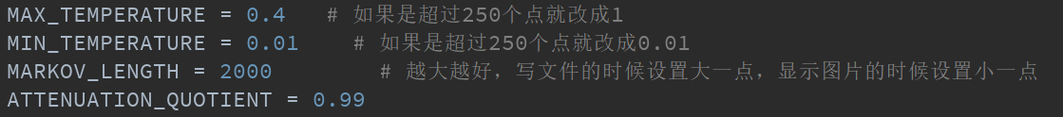
图片中显示
局部搜索迭代次数100*1000次
模拟退火算法初温0.4，末温0.01，降温系数0.99，内层循环迭代次数1000次

实验结果：（ch130问题）
（1）表格1
指标：（运行10次之后） | 局部搜索1 | 局部搜索2 | 模拟退火
最好解 | 10876 | 6669 | 6203
最差解 | 11674 | 6850 | 6382
平均值 | 11319.2 | 6730 | 6305
标准差 | 337.09005 | 125.29276 | 65.50159
平均偏差值 | 85.25% | 10.14% | 3.19%
（2）图像1（取10次运行其中的一组）
求解问题时随迭代次数增加，tsp解对应路径长度变化曲线：（从左往右依次对应局部搜索1，局部搜索2，模拟退火算法求解时tsp对应路径长度变化曲线）
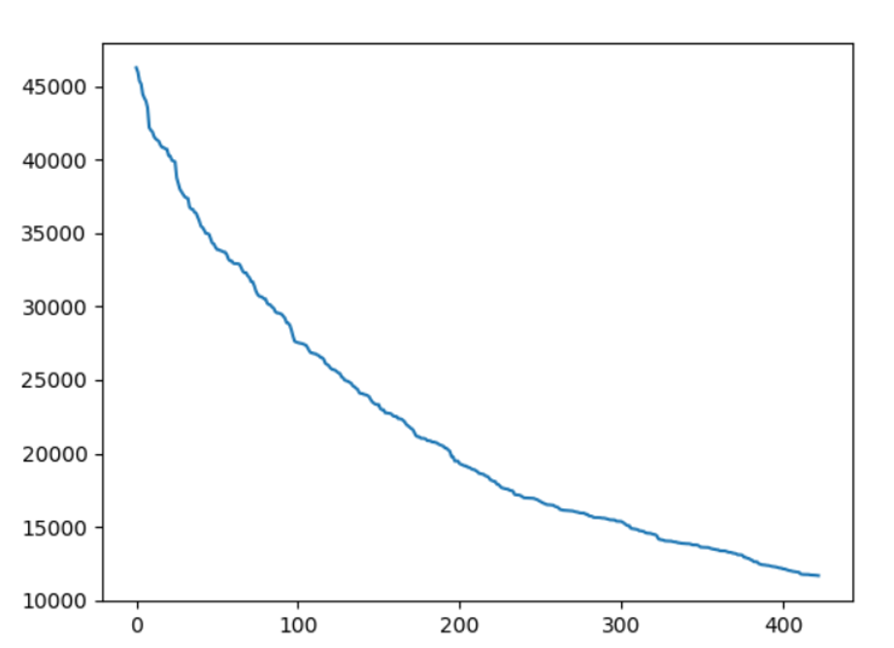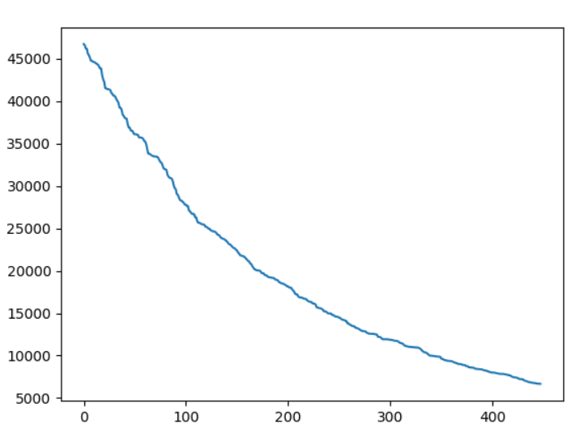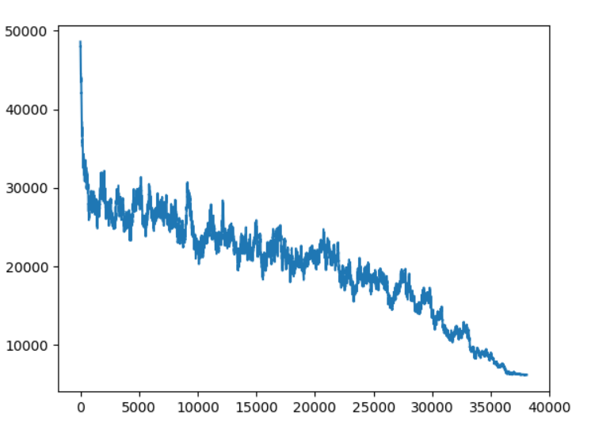
（3）图像2（取10次运行其中的一组）
最终tsp路径连线图：（从左往右依次对应局部搜索1，局部搜索2，模拟退火算法求解所得最终tsp路径连线图）
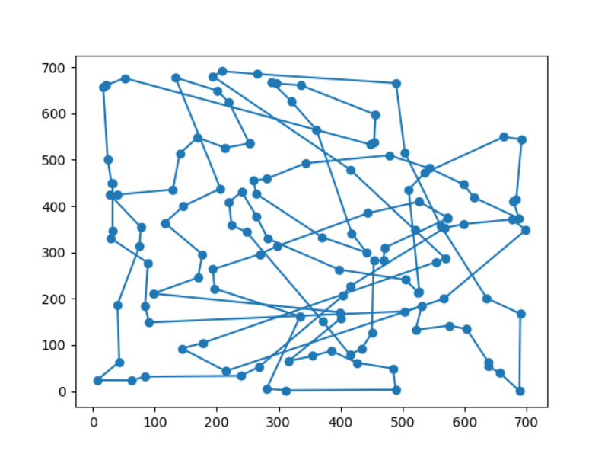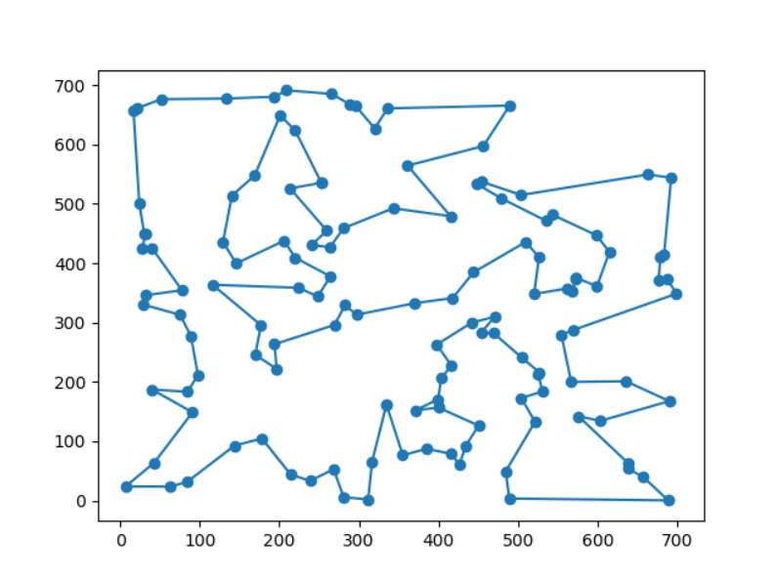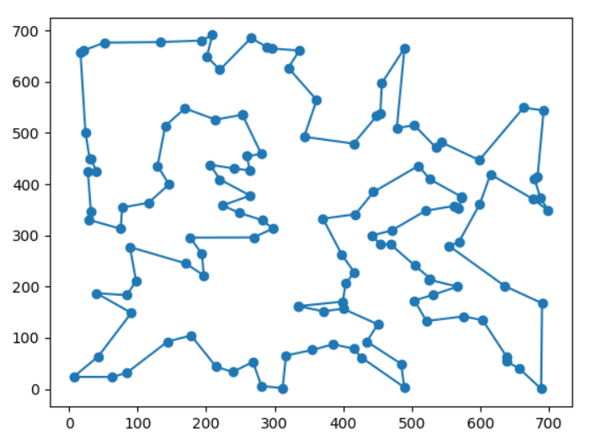

性能分析：
- 表格1对比分析
（i）使用局部搜索1，每次得到的解有好有坏，标准差非常大，这是因为初始解的随机选择，如果初始解选的好，最后得到的局部最优解比较好，否则会较差，从平均值以及平均偏差值看来，该方法也非常差，偏离最优解85%之多
（ii）使用第二种局部搜索时也有类似的缺点（得到的解时好时坏，与初始随机解有关，随机解设置的好，就能够得到较好的局部最优解），但是相比第一种好很多。从标准差来看，这种方法求得的解还算比较稳定，标准差不大，从平均值以及平均偏差值，这种局部搜索仅仅偏离最优值10%左右，可见对于邻域操作的改进能大幅提升算法效率
（iii）使用模拟退火能够稳定得到比较好的解，从表一的标准差可以看出，模拟退火算法求得结果的标准差相比局部搜索2更加小，因此算法性能更加稳定，而不像局部搜索，时好时坏（差的时候非常差），而模拟退火即使差的时候也能距离最优解5%之内（从平均值以及平均偏差值看来）

- 图像1对比分析
（i）使用局部搜索求解过程中随迭代次数增加，tsp解对应路径长度一直变小，这是因为爬山法只接受更好的解，所以长度只会不断减小
（ii）求解时下降过程非常快这是爬山法的优点，仅仅用了400-500多步就收敛
（iii）使用模拟退火求解过程中随迭代次数增加，tsp解对应路径长度不断波动，并且在求解的前期波动剧烈，求解后期波动平缓甚至没有波动。这是因为模拟退火算法能够以一定的概率接受差解，所以随着迭代次数增加，tsp路径长度能够变大或者变小，温度高时（前期）接受差解概率大，所以波动大，温度低时（后期）接受差解的概率小所以波动小，趋于平缓；
（iv）使用模拟退火方法求解时解的值（路径总长度）下降非常慢（比前面的局部搜索慢几倍），这是模拟退火算法的缺点，用了40000多步才完成整个求解过程，前期波动下降，后期稳定下降；

- 图像2对比分析
（i）使用局部搜索1所得最终的解看起来虽然比随机产生路径好，但是还是非常差，路径交错很多，长度为10000以上，而真正的最优解是6110，超出接近100%，这是这个算法的局限性，由于不能接受差解，所以无法跳过局部最优，达到全局最优（或者其它更优的局部最优）
（ii）使用局部搜索2所得最终的解看起来比局部搜索1所得最终解路径更好（几乎没有太多路径交叉），但是还是比较差（个别顺序还可以优化），解路径长度6669，而真正的最优解是6110，超出接近10%，虽然比前面的ExchangeLocalSearch类的解法更好，但是后面马上就能看到，这种方法比模拟退火差不少，而且得到的解时好时坏，这也是缺点，这是这个算法的局限性，由于不能接受差解，所以无法跳过局部最优，达到全局最优（或者其它更优的局部最优）
（iii）使用模拟退火算法所得解路径长度6203，而真正的最优解是6110，偏差最优解仅仅1%~2%，完全符合老师要求，这已经非常接近最优解了，比其前面两种局部搜索优秀太多，我们看到最终tsp路径连线图中，不仅没有了路径交叉，相比之前的InverseLocalSearch局部搜索方法求出的解，在一些路径的选择上更好，这是因为模拟退火为了防止陷入局部最优，会以一定的概率接受差解，从而跳出局部最优，接受差解的概率会随着温度下降、差解劣质程度上升而降低，因此在遇到比较好的解时则跳出概率较小（遇到最优解或者较优解时不会放弃该解），从而跳过一些较差的局部最优，最终搜索到较优解，这是模拟退火的优点 ；

算法优缺点：
（1）优点，个人认为本次实验，自己所得的模拟退火实现tsp算法已经相当不错了，能够稳定得到较优解（偏离最优解3%左右），得益于参数调整（初温较高末温较低，降温系数接近1，内层循环1000次等），和较好的邻域操作（逆转子路径）。
（2）缺点&改进，可以改进提高的部分：该算法所设置的参数针对ch130问题能够稳定得到最优解3%以内的解，但是对于其它tsp问题（比如更大规模的问题a280之类），效果就有些折扣，所以可能有什么方法能够设计出普适的参数（可能是变量，根据问题规模、特点动态变化的参数），以此增进模拟退火算法的适应性。

4．结论
- 使用局部搜索（爬山法）求解tsp问题用时很短，收敛快速，模拟退火用时较长波动到趋于稳定；
- 虽然局部搜索（爬山法）求解分配方案用时短，但是求得的解效果很差，在上述的两种爬山法中，第一种爬山法得出的方案距离最优解超出100%之多，完全无法接受，第二种爬山法比第一种好了不少，但是仍然距离最优解在10%左右，无法稳定达到10%之内，达不到老师的要求，足以看出爬山法的特点：搜索过程中快速接近最优解，但是极易陷入局部极小点而停止更新解，最终解的好坏与初始解的选择有很大关系（因此只有很小概率得到比较好的解）
- 改进局部搜索的邻域操作能够有效改进局部搜索/模拟退火的最终解
- 而模拟退火算法则在该问题中有比较好的表现，虽然用时较长，但是能够稳定得出距离最优解5%之内的解，完全符合老师的要求，甚至有时候能够到达2%之内（比如上面的截图给出的解法） 。模拟退火算法的特点概括为：（1）具有一定的跳过局部最优解的能力，能够以较快的速度得到问题的近似最优解（较优解），如果参数（初温、末温、降温系数）设置的很好，模拟退火能够表现出相当好的效果（2）但是正因为它会有概率接受差解，所以最终的解有可能比搜索过程中的某些解更差（3）对参数非常敏感，如果降温系数、初温、末温稍微设置不当，就会表现出较差的效果（初温要较高，否则一开始就很快收敛，末温要设置较低，否则无法充分冷却收敛，降温系数越接近1越好，能够充分退火，并且内层循环迭代次数至少要1000次才能有比较好的效果）

主要参考文献(三五个即可)
[1] 遗传模拟退火算法——黑龙江TSP问题[J]. 姚君. 价值工程. 2016(36)
[2] 改进遗传模拟退火算法求解TSP[J]. 张雁翔,祁育仙. 智能计算机与应用. 2017(03)
[3] 贪心算法在TSP问题中的应用[J]. 来学伟. 许昌学院学报. 2017(02)

